ИНСТРУКЦИИПОРАБОТЕСАИС **NETSCHOOL**

Инструкцияповходувсистему **NetSchool**

Шаг ***1***. Откройте программу Internet Explorer или любой другой браузер. Перейдите на сайт

**http://net.citycheb.ru**.

Нажать на ссылку вашей школы **NetSchool,** расположенную на ГЛАВНОЙ странице.. Этот способ используется, если Вы работаете с электронным журналом дома.

Если вы работаете в школе, войдите в Интернет-браузер (если в Интернет-браузере ярлыка «NetSchool» нет, то обратитесь по внутреннему тел. 629082 к администратору NetSchool Чебоксары (далее - «техподдержка»). Если Вы не можете войти в систему - обратитесь в техподдержку для уточнения своего имени входа и пароля.

Шаг ***2.*** В открывшемся окне выберите ссылку «Вход в систему» (см. рисунок)

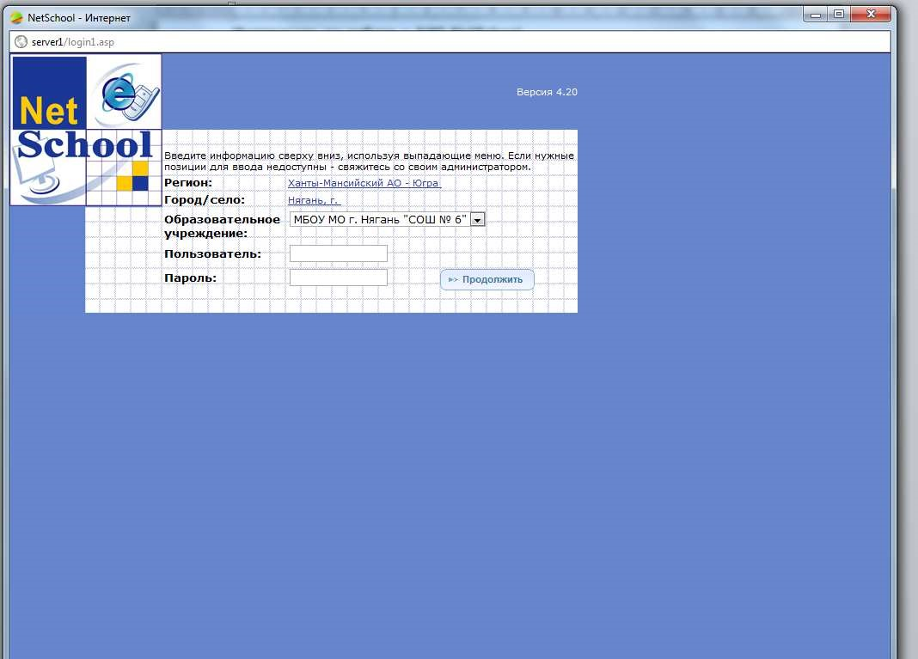

4

Шаг ***3.*** Следуйте указаниям на экране и заполняйте поля «Пользователь» и «Пароль». Значение этих полей Вы получите у администратора. После заполнения нажмите кнопку

«Продолжить» или на клавиатуре клавишу «Enter».

При первом входе в систему Вам будет предложено сменить пароль.

Шаг ***4.*** Просмотрите «Персональные настройки». Здесь Вы можете поменять пароль и изменить начальную страницу и вид графического оформления. Изменения необходимо сохранять прежде, чем переходить к другим страницам.

# ИнструкцияпозаполнениюЭлектронногожурнала

Шаг ***1.***Выберите раздел «Классы и предметы» (см. рисунок). И проверьте на вкладке «Предметы» название Вашего предмета или Вашей группы.

Шаг ***2.*** Выберите раздел «Классный журнал» (см. рисунок). Выберите класс, предмет, период.

Выможетевыставлятьоценкитольковклассах*,* вкоторыхВыработаететолькопосвоемупредмету*!* Классныеруководителимогутвыставлятьоценкиполюбомупредметувсвоемклассе*!*

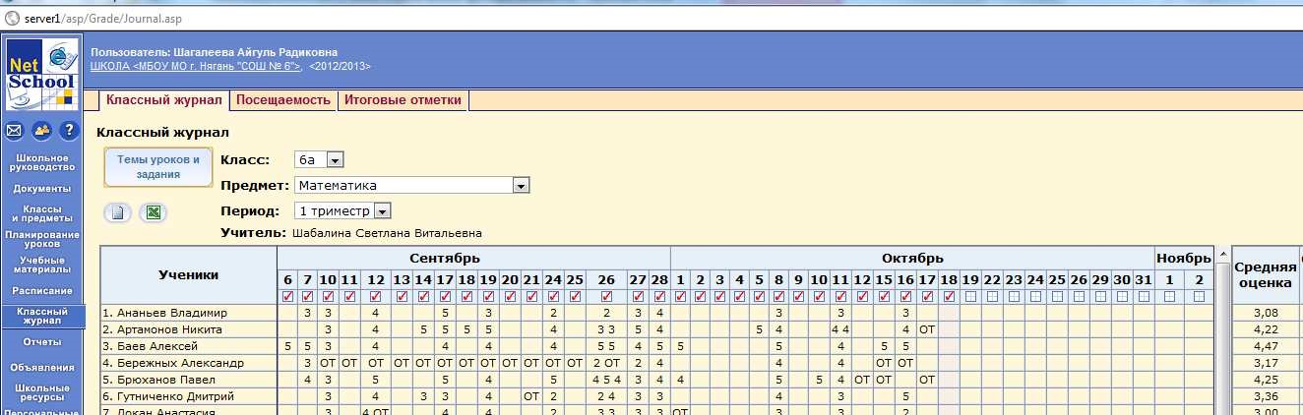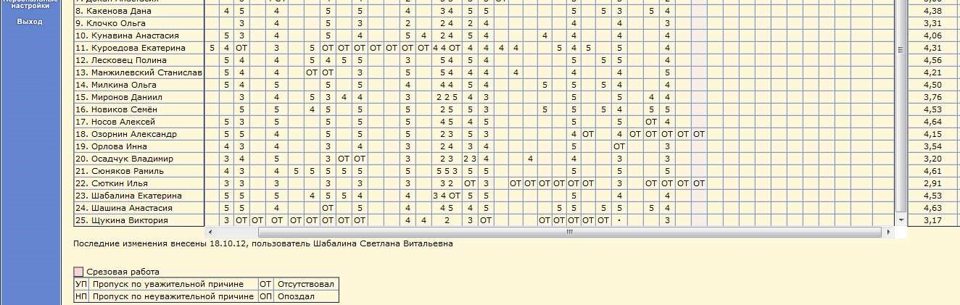

Щелкните

здесь

левой

кнопкой

мыши

,

чтобы

ввести

оценки

за

19

октября

Щелкните

здесь

,

чтобы

корректировать

заполненные

уроки

Шаг ***3.*** Выбрав дату урока (см. рисунок выше), заполните отсутствующих или опоздавших. Для выбора темы урока и ввода оценок выберите кнопку «Добавить задание». (см. рисунок).

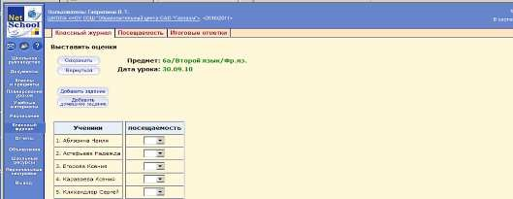

Здесь

выбирайте

нужное

(

кроме

У

)

Выберите

,

чтобы

поставить

оценки

и

выбрать

тему

урока

Шаг ***4.*** Прежде всего, выберите тему урока из планирования и заполните тему и тип задания,за которое Вы выставляете оценки.

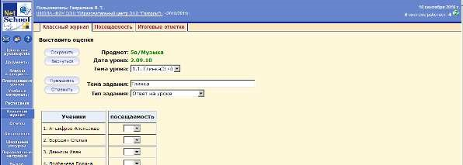

4)

Выберите

,

чтобы

ввести

оценки

1)

Выберите

тему

из

планирования

2)

При

необходимости

откорректируйте

тему

задания

3)

Выберите

тип

задания

,

за

которое

Вы

выставляете

оценки

Шаг ***5.*** После выбора кнопки «Применить» на следующем экране введите оценки.

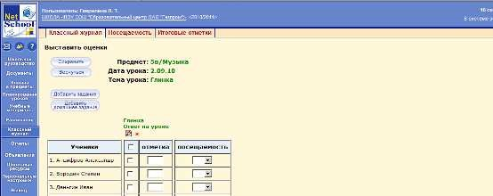

Сюда

вводите

оценку

Не

забудьте

сохранить

!

Сюда

вводите

«

точку

в

журнале

»

Если оценку Вы не ставите, но она должна быть у ученика за это задание, то можно поставить «галочку» в первом столбце (в журнале будет точка). Введенные изменения необходимо сохранить. Чтобы вернуться к журналу выберите соответствующую кнопку. ЕслиВамнеобходимозаурокпоставить **2** илиболееоценок**,** товыберитекнопку **«**Добавитьзадание**».**

Итоговые отметки вводятся на одноименной вкладке.

Создание иредактирование планирования в NetSchool

СтруктураКТП

Для каждой пары предмет**/**класс может быть создано произвольное число вариантов КТП (каждый обозначается как предмет/класс/вариант). Каждый вариант состоит из разделов, которые, в свою очередь, делятся на уроки. Для создания и редактирования вариантов КТП у вас должно быть право доступа Создаватьпланыуроков. По умолчанию, им обладают пользователи с ролью завуча (по всем предметам) или учителя (для своего предмета).

## Созданиепланирования

a.

Выбрать

«

Планирование

уроков

»

b.

Выбрать

Предмет

и

Класс

c.

Выбрать

кнопку

Варианты

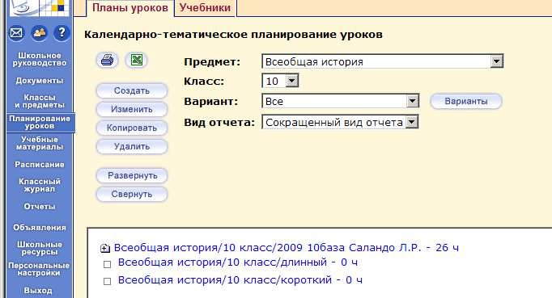

d. В открывшимся окне введите название Вашего планирования. При выборе названия

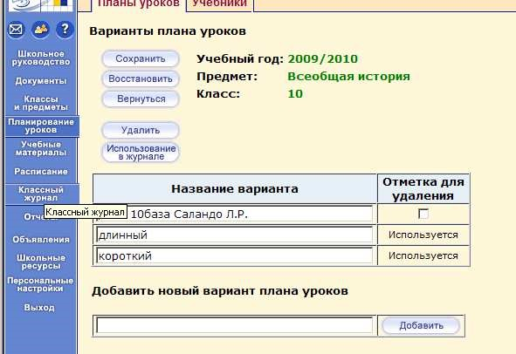

укажите

подробности

Вашего

планирования

(

автора

учебника

,

или

профильность

курса

,

или

Вашу

фамилию

)

Нажмите

кнопку

Добавить

и

не

забудьте

Сохранить

## Заполнениесозданногопланирования

a. Выбрать «Планирование уроков»

b.

Выбрать

Предмет

и

Класс

c.

Выбрать

нужное

планирование

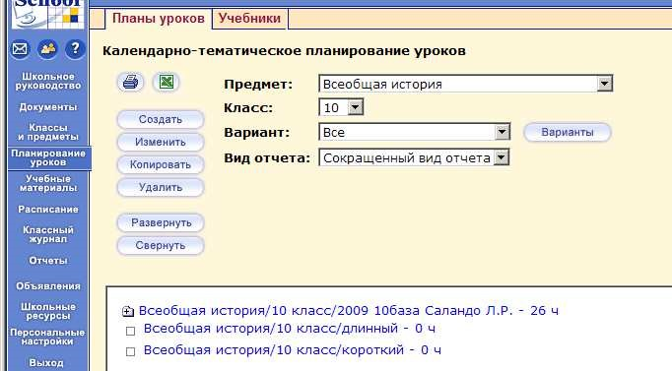

1. Для создания раздела выберите кнопку Создать, введите название раздела, номер[1] и, если нужно, описание.
2. В созданном разделе аналогично создаются уроки. Под «уроком» в этом планировании подразумевается очередная тема раздела. На эту тему можно отвести несколько реальных уроков. При необходимости конкретизации тем отдельных уроков либо вводите их как «урок», либо запишите их в описании.

## Редактированиепланирования

1. При редактировании раздела необходимо выбирать нужный раздел в планировании и пользоваться кнопками Изменить или Удалить
2. При редактировании урока – выбираем нужный урок.
3. Если Вам надо добавить новый раздел выбирайте название планирования и кнопку Создать. Если нужно добавить урок – выберите соответствующий раздел и кнопку Создать.

## Копированиеразделовилиуроковпланирования

Вы можете скопировать раздел в другие варианты КТП по данному предмету в этой или других параллелях.

1. Для этого выберите раздел или урок и выберите кнопку Копировать

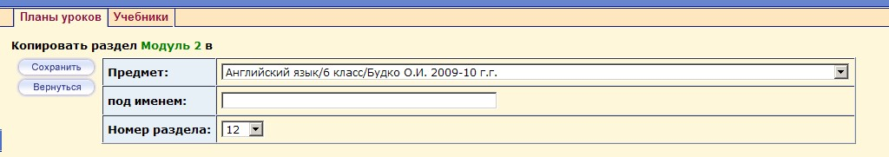

1. В выпадающем списке выберите, в какой именно вариант КТП, вы хотите скопировать выбранный раздел, под каким именем и с каким номером. Впоследствии, вы сможете, при необходимости, изменить номер раздела. Раздел будет скопирован вместе со всеми входящими в него уроками.

Аналогично, вы можете копировать и отдельные уроки из разделов.

Инструкцияпо вводу домашнего задания в календарно-тематическое планирование

После того, как в вариант КТП внесено домашнее задание, необходимо убедиться, что данный вариант используется в классном журнале.

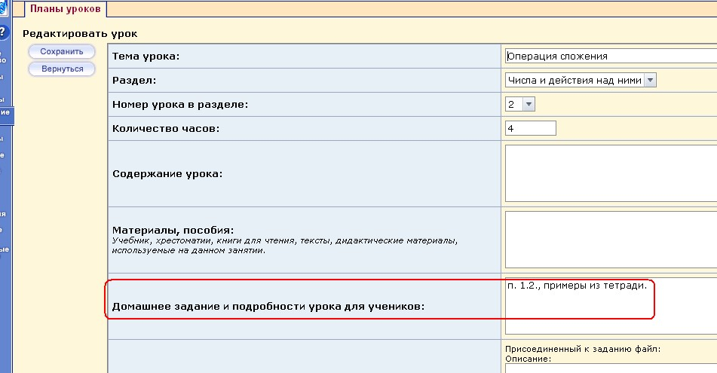

Для этого находясь на странице «Календарно-тематическое планирование уроков» необходимо нажать на кнопку «Варианты». В открывшемся окне «Варианты плана уроков» нужно нажать на кнопку «Использование в журнале».

В окне «Использование вариантов плана уроков в классном журнале» отметить маркерами те классы, в которых данное КТП будет использоваться и нажать на кнопку «Сохранить».

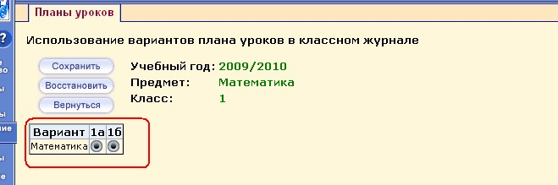

Для того, чтобы назначить тему урока и домашнее задание из присоединенного КТП, необходимо перейти в раздел «Классный журнал» и нажать на кнопку «Тему уроков и задания».

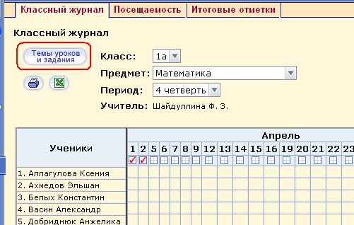

В открывшемся окне «Темы уроков и задания» нужно назначить на какую-либо дату тему урока из КТП и нажать на значок «Добавить домашнее задание» в поле «Домашнее задание».

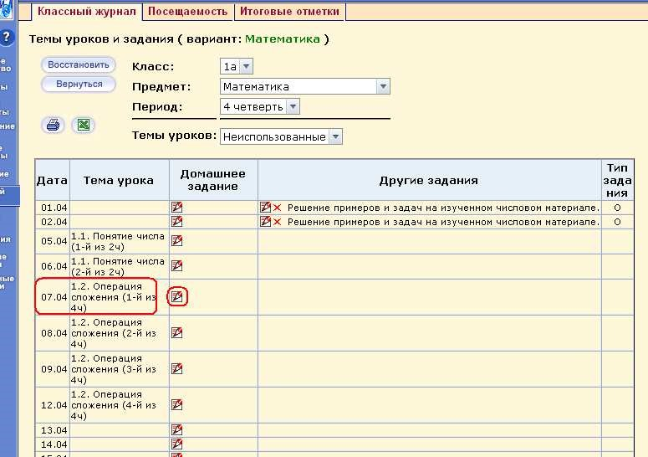

Откроется окно для редактирования домашнего задания. Для использования домашнего задания, указанного в КТП необходимо в поле «Связь с КТП» выбрать пункт «из КТП», после чего указанное домашнее задание появится в поле «Подробности для учеников».

Останетсятолько ввести тему (название) домашнего задания в поле «Домашнее задание» и назначить задание нужным ученикам.

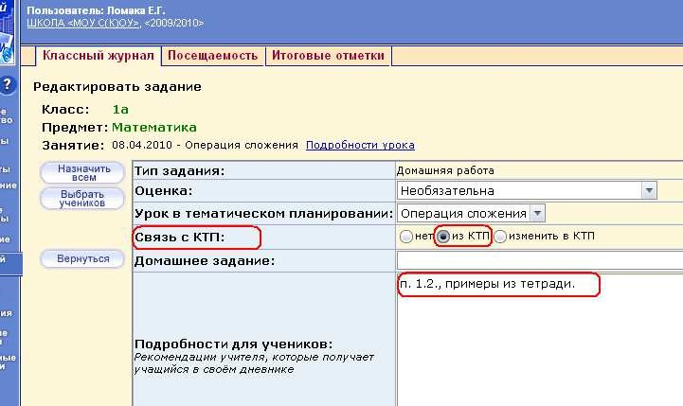

1. Номер раздела определяет, каким по счету он будет в данном варианте КТП. Нумерация разделов сквозная на протяжении одного варианта, и поэтому, если надо поменять разделы местами или вставить новый раздел между уже существующими, то достаточно задать ему соответствующий номер.